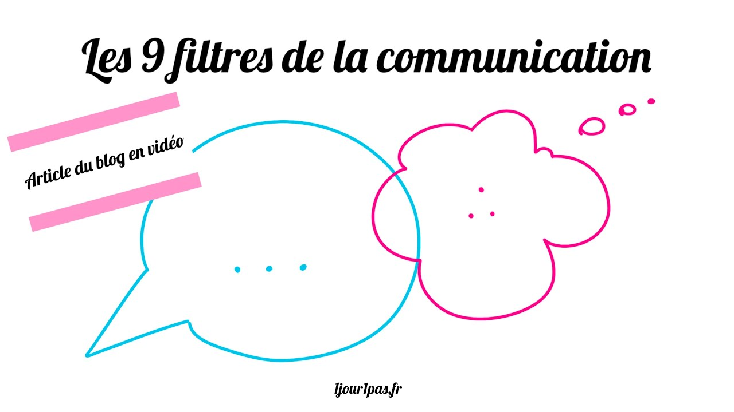



Émetteur & Récepteur

**Assistant(e) De Vie aux Familles**

Lorsque nous communiquons, nous cherchons à transmettre un message à votre interlocuteur. Ce message passera à travers 9 filtres, entre le moment ou nous pensons à ce que nous voulons dire et ce qui est interprété et retenu de notre message

Prendre conscience de ces 9 filtres de la communication peut vous aider à mieux communiquer. En effet, si vous connaissez les filtres et leurs effets, il est plus facile de les éviter, ou au moins de les limiter

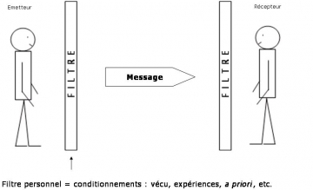

**9 filtres pour 1 message :**

Que le message soit visuel, oral ou écrit, il passera par ces 9 filtres, mais chacun n’aura pas le même degré d’importance et d’impact.

Vous savez sûrement intuitivement qu’un message écrit (par exemple un e-mail, courrier postale), sera plus facilement sujet à une mauvaise interprétation qu’une conversation au téléphone ou en face à face. En effet, les filtres utilisés pour décoder un e-mail, un courrier sont plus grossiers et moins faciles à réajuster en temps réel, que lors d’une conversation en face à face.

**Quels sont les 9 filtres ?**

|  |
| --- |
| 1. Ce que je pense |
| 1. Ce que je veux dire |
| 1. Ce que je dis |
| 1. Ce que l’interlocuteur entend |
| 1. Ce que l’interlocuteur écoute |
| 1. Ce que l’interlocuteur comprend |
| 1. Ce que l’interlocuteur accepter |
| 1. Ce que l’interlocuteur retient |
| 1. Ce que l’interlocuteur fait du message |

**Chacun de nous, lorsque nous sommes émetteur d’un message,**

* Sommes responsable de ce qui passe à travers les filtres 1 à 3

*Ce que je pense, ce que je veux dire, ce que je dis.*

* À une action possible mais limitée sur les filtres 4 à 6

*Ce que l’interlocuteur entend, écoute et comprend*

* N’a aucun pouvoir sur les filtres 7 à 9

*Ce que l’interlocuteur accepté, retient et ce qu’il fait du message*

**Pourquoi ces filtres ?**

Les filtres et leur fonctionnement son propres à chaque individu.

Ils sont le résultat pour chacun d’un mélange de norme, d’usages, d’éducation, de croyances, de personnalité, de ressenti et d’émotions.

Par exemple on ne communique pas forcément de la même manière dans la sphère privée et dans la sphère professionnelle en raison des usages en vigueur.

Nous n’avons pas non plus la même manière de communiquer selon notre état d’esprit, ou encore, on ne perçoit pas les messages, de la même manière selon les contextes, les interlocuteurs, etc.

**La sphère de Proxémie :**

**À quoi ressemble un message après être passé à travers 9 filtres ?**

Les filtres de la communication sont habituellement représentés sous formes d’une pyramide inversée. Le message part d’une base importante pour se retrouver au final dans la petite pointe de la pyramide. Après **déperdition\*** d’un certain pourcentage du contenu après chaque filtre, le message arrive à l’interlocuteur amoindri et condensé.

**\*Déperdition :** nom féminin, Diminution, perte.

**Il pourrait manquer deux filtres pour compléter la réception du message**

* La transformation du message à travers les filtres (interprétation, etc.)
* La limite d’action/interaction possible de chacun (émetteur/récepteur) sur le message, selon l’étape de filtre ou il se situe.

**Je vous présente une schématisation différente d’un message transmis à travers les 9 filtres, afin de vous représenter les impacts des filtres sur la transformation du message.**

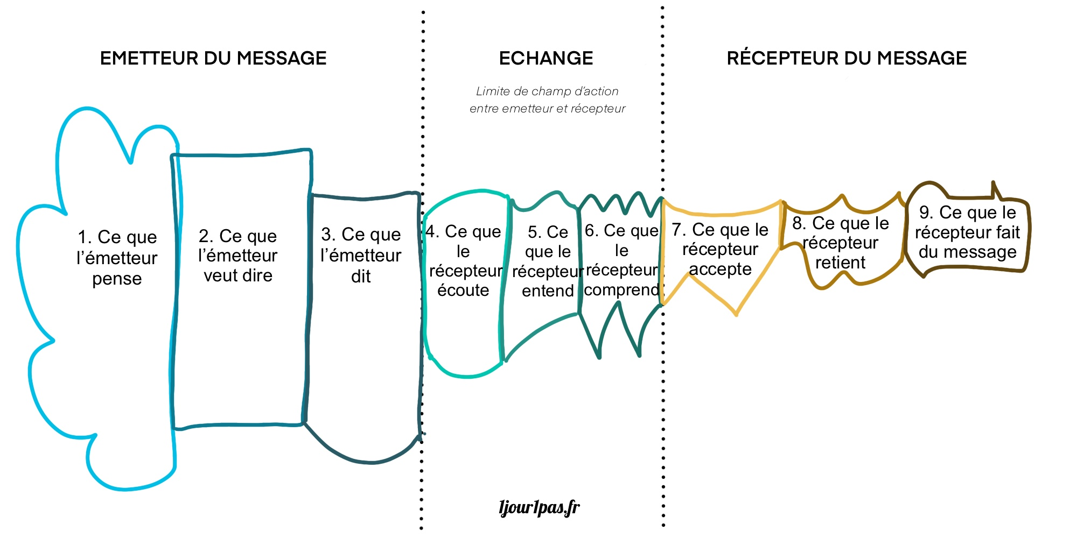Sur le côté gauche, l’émetteur du message avec :

1. Ce qu’il pense
2. Ce qu’il souhaite dire, plus restreint que ce qu’il pense
3. Ce qu’il dit réellement, représenté comme ce qu’il souhaite dire, ainsi qu’une partie qu’il pense mais ne souhaite pas dire



Sur le côté droit, j’ai représenté le récepteur du message avec :

1. Ce que le récepteur entend, lié a ce que l’émetteur dit
2. Ce qu’il écoute, lié à ce qu’il entend et à ce que l’émetteur dit
3. Ce qu’il comprend, lié à l’émetteur mais encore plus déformé que ce qu’il a entendu ou écouté



Entre l’émetteur et le récepteur, se trouve la limite de l’intervention possible de chacun sur le message.

Dans tous les cas, l’émetteur du message n’a pas d’impact possible sur le contenu de ce que le récepteur

1. Accepte du message
2. Retient du message
3. Fait du message

Le message sur le schéma est volontairement déformé après être passé à travers les filtres. En effet, dans la vie de tous les jours, lorsque nous communiquons c’est ce qui peut se passer et qui crée des malentendus ou des incompréhensions.

**Comment limiter les impacts et déformations liées à ces 9 filtres de la communication.**

Que l’on soit à l’origine d’un message (émetteur), ou que l’on soit le récepteur du message, des déformations peuvent avoir lieu dans les deux cas.

En tant qu’émetteur nous pouvons arrondir les angles du message ou au contraire le rendre plus tranchant.

En tant que récepteur du message, nous pouvons volontairement ou non manquer une partie de l’information, nous pouvons extrapoler ce qui est dit, ou encore ignorer sciemment certains éléments.

Limiter les impacts des filtres et les déformations du message initial permet d’avoir une communication plus efficace.

Que ce soit dans un contexte privé ou professionnel, il est toujours plus agréable et utile d’avoir une communication sans accroc et sans déformation.

**Limiter les impacts des filtres**

Avoir conscience que nous avons des filtres est déjà la première étape.

Ainsi, en gardant à l’esprit que nous avons des filtres et que notre interlocuteur lui aussi a lui ses propres filtres, nous pouvons être plus vigilants.

Nous devons aussi garder en tête que notre action sur le message est limité.

* À ce que nous pensons, voulons dire et disons (filtre 1 à 3)
* Aux conditions dans lesquelles le message est délivré : écouté, entendu, compris (filtres 4 à 6)

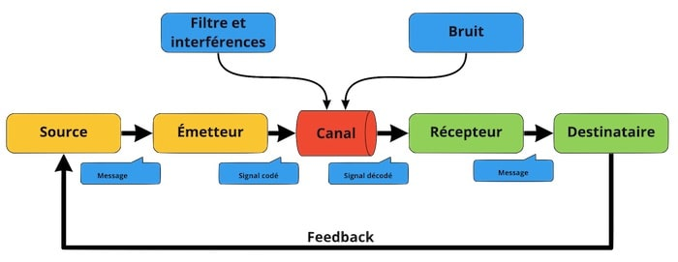

Pour les filtres 1 à 3, nous pouvons limiter leur impact en réfléchissant bien avant de délivrer un message et en préparant la manière dont nous souhaitons l’exprimer (« tourner 7 fois sa langue dans sa bouche avant de parler »)

Pour les filtres 4 à 6, nous pouvons nous assurer d’être dans un contexte adapté (par exemple, un endroit pas trop bruyant), nous pouvons adapter notre tonalité de voix, ou encore nous assurer **d’avoir 100% d’attention de la part de notre interlocuteur**, etc.

En revanche, nous devons aussi prendre en compte que nous ne pouvons pas agir sur les filtres 7 à 9 : ce que notre interlocuteur accepte du message (qu’il soit neutre, positif ou négatif), ce qu’il en retient et ce qu’il en fera (action ou inaction suite au message).

**Limiter les déformations du message transmis :**

Pour limiter les déformations, il est encore nécessaire d’en avoir conscience, mais aussi et surtout la détecter et la faire émerger.

Pour détecter la déformation, vous pouvez utiliser la reformulation afin de vous assurer que vous avez bien compris le message lorsque vous êtes le récepteur. Vous pouvez par exemple dire, « si je comprends bien, ce que tu me dis, c’est (…) ? »

Si vous avez (in)volontairement déformé le propos qui vous a été transmis, l’émetteur pourra alors vous corriger et utiliser une autre formulation.

Lorsque vous êtes l’émetteur du message, vous pouvez aussi demander à votre interlocuteur de reformuler ce qu’il a compris. En restant dans une démarche constructive, vous pouvez préciser qu’il est important que votre message soit compris de la manière dont vous souhaitez qu’il soit compris.

Les émotions ont un pouvoir de déformation **exponentiel\***. Essayer autant que possible d’en avoir conscience. Cela vous permettra de limiter les déformations liées à l’affect de certains messages. C’est d’autant plus vrai si vos émotions ne sont pas liées au contexte ou au message en question.

Maintenant que vous connaissez ces 9 filtres, parvenez-vous à les prendre en compte et à mieux communiquer ?

**\*Exponentiel =** COURANT = Qui augmente de manière continue et très rapide.

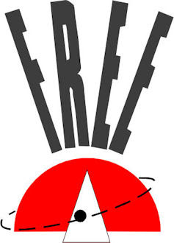

**Formation ADVF**